该文章由微信公众号文章搜索助手导出，点我免费下载
男朋友不送的七夕礼物！我们送！
原创 洪胖胖 洪胖胖

2018-08-11


铛铛铛铛～
今天天气晴朗、阳光明媚、万里无云……
（此处省略2万字）
总之，
今天特别适合做一些开心的事情！
比如说
。
。
。

没错！
就是抽奖！
自从我们上次写了
韩国最值得买的10件化妆品，
后台就有好多小伙伴留言问我们：
“哪里才能买到这些化妆品啊？”
“我们买不到，能不能帮忙代购啊？”
“代购卖的好贵啊，好想让你们帮我买啊！”
……
这里我统一回复大家，
买什么买！
代什么购！
帮什么帮！
这些化妆品，
今天我们统！统！送！给！大！家！
不是10份，或者20份哦，
而是！
300份！

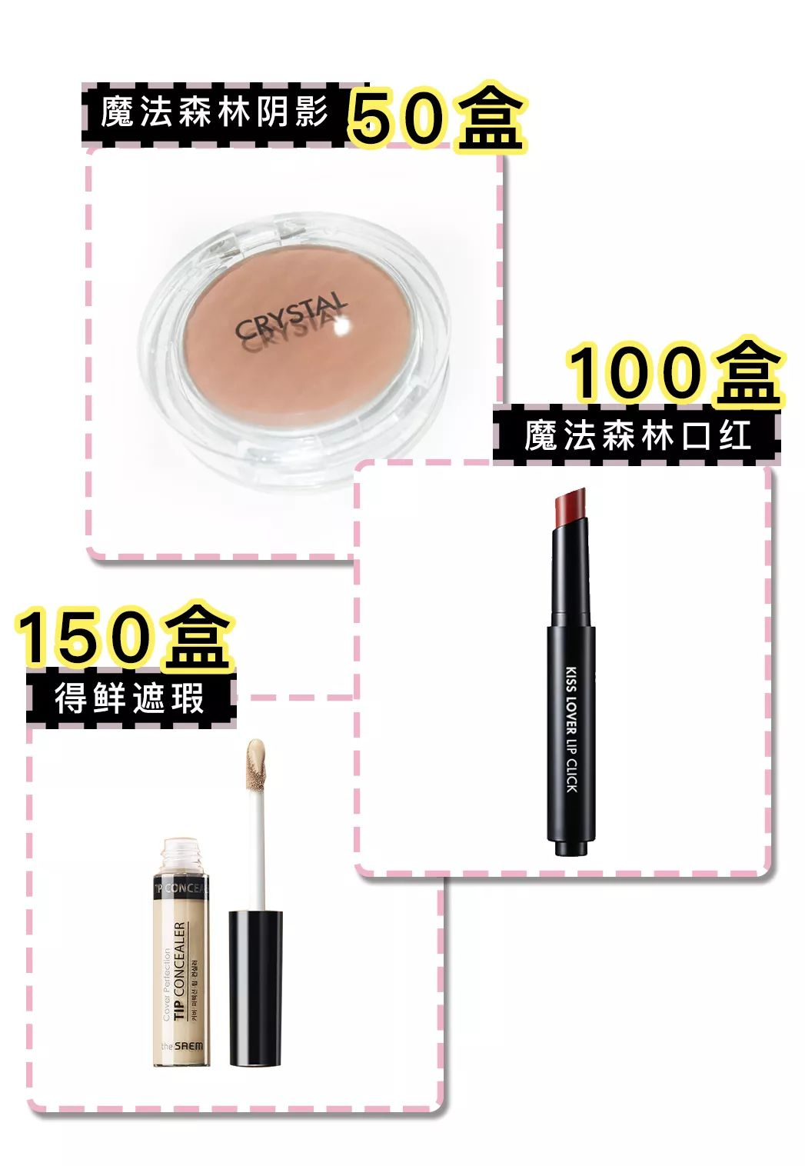

除了化妆品，
还有！
韩国很火的饰品品牌LLOYD的礼盒，
要一起送给大家！
是限量版的《美少女战士》合作款哦！

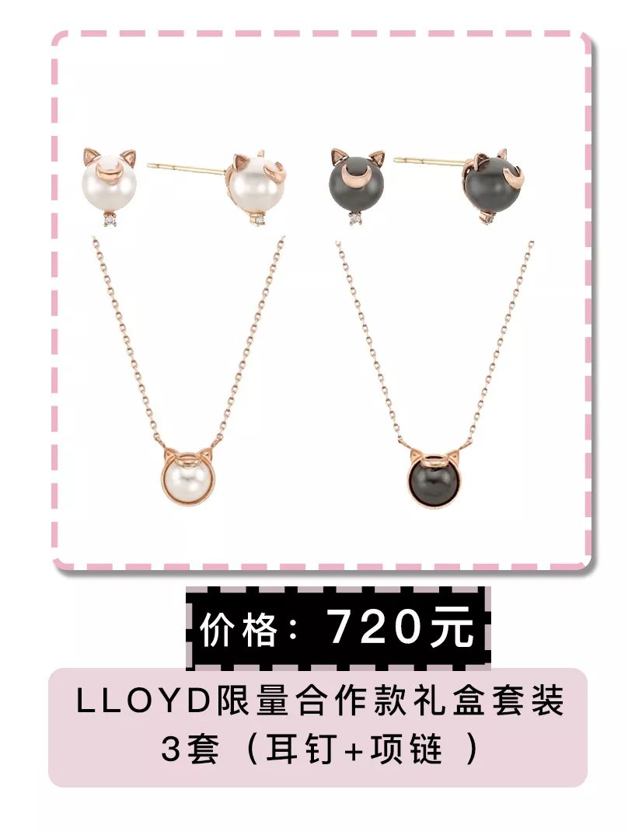

你们以为就这么结束了？
不！
可！
能！
。
。
。
铛铛裆！
你们都说夏天晒黑了，
我们给大家准备了
“洪胖胖”专宠大奖：
能光速变白3度的
SK2 精华露小灯泡！

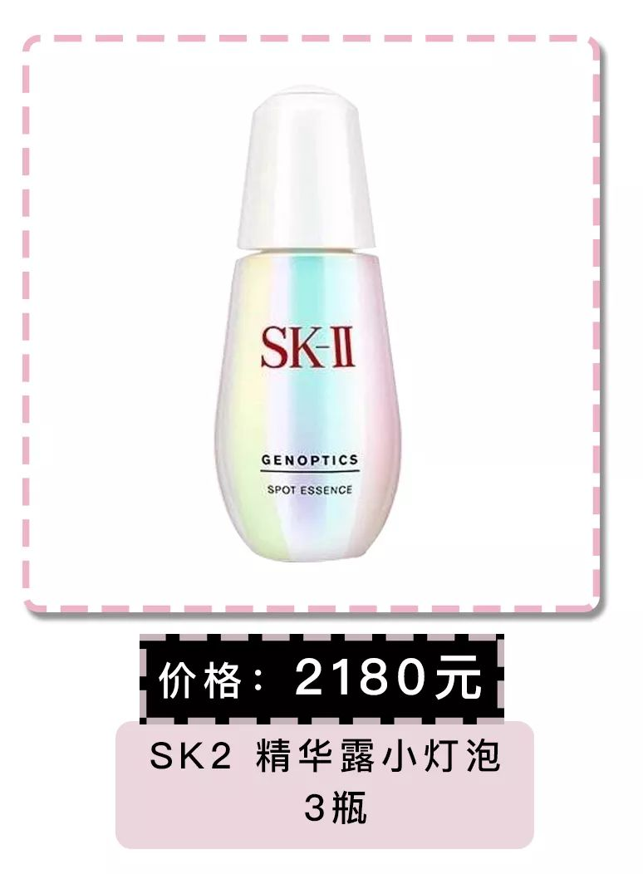

这些小礼物，
都是我们从韩国人肉背回来的。
每人背着几十份化妆品，
特别怕被海关查……
过程很艰辛，
还好，
所有的礼物都被带回来了！

平时都是你们在支持和鼓励我们，
让我们变得更好！
所以，
我们也要好好爱你们！
小伙伴们快来抽奖吧！！！

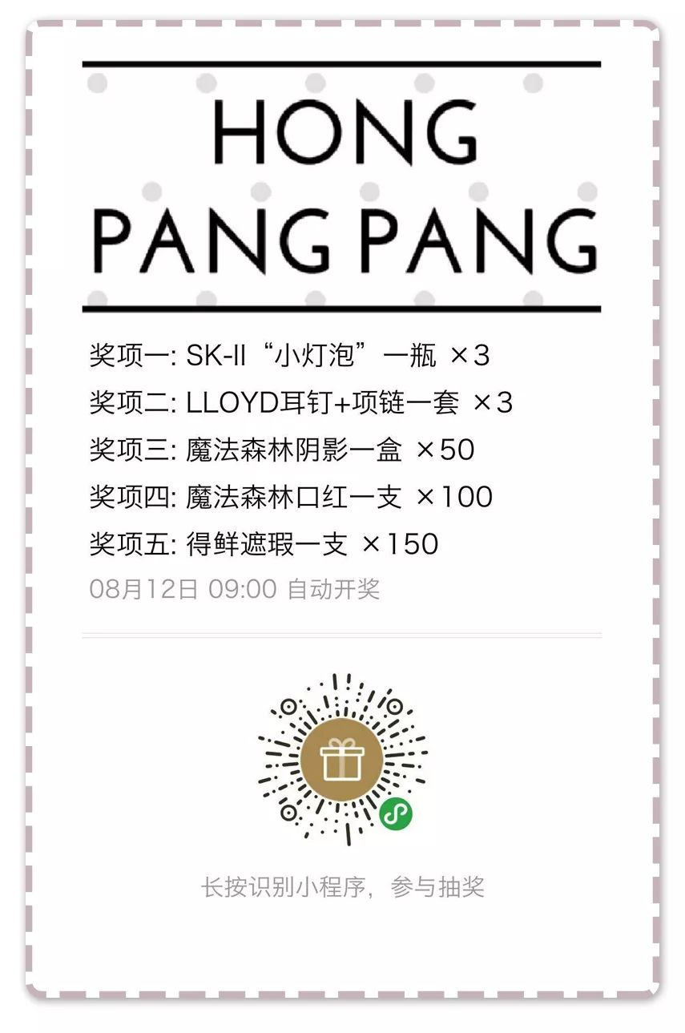

我们会在8月12日上午9点自动开奖，
到时候系统会统一发布中奖信息，
中奖的小伙伴
按提示填写邮寄信息就可以了～

